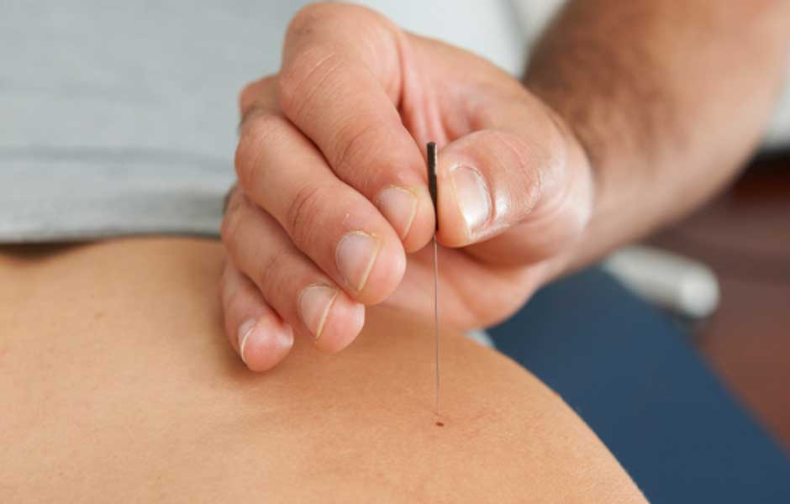  - 2024-04-20  Dry needling 2  Kursen innehåller  Historik  Hur jobbar man med nålar i underkropen  Varför dry needling  Övningar över kroppen  Praktik två och två  Övningsnålar  USB kompendium  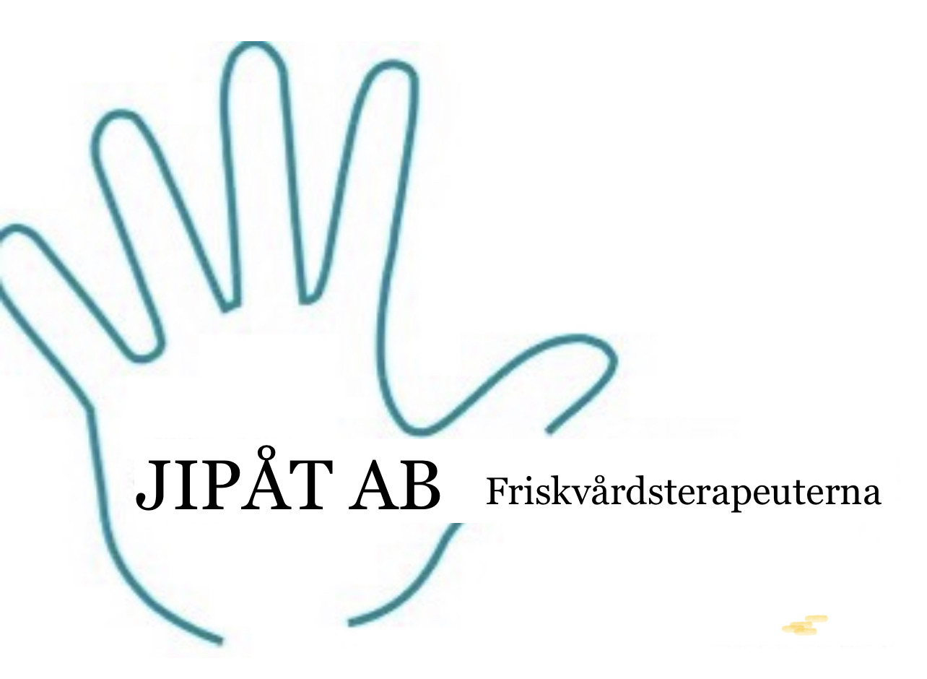  Kurs pris: 2400 kr inkl.moms  Plats:Borlänge  Tid:9-16 | Metoden som gör skillnad  ____  Smärtfri och snabb metod  ____  Du kommer bli förvånad  ____  Så anmäl dig nu!  ____  Till tony@jipt.se  Jipåt AB  Borganäsvägen 10  784 33 Borlänge  076-0462112  www.jipt.se

